Сравнительная морфология головного мозга новорожденных щенков американской норки и котят
Кудрявцева Д.Е.
Аспирант
Новосибирский государственный аграрный университет, институт ветеринарной медицины и биотехнологии, Новосибирск, Россия
E–mail: kudryavceva.darya.99@mail.ru

К моменту рождения нервная система, по сравнению с другими органами и системами, менее развита и дифференцирована [4]. Строение отделов головного мозга у разных представителей млекопитающих характеризуется общими анатомическими закономерностями, которые могут изменяться в зависимости от систематической категории животного [3]. Последующие рост и развитие новорожденных животных находятся в непосредственной зависимости от видовых и породных особенностей [1, 2].
В настоящей работе проведено изучение особенностей и сравнение морфологии головного мозга. Материал был получен от новорожденных щенков американской норки генотипа Standard (n=10) и котят (n=3) с использованием макро - и микроскопических методов исследования. Фиксацию материала проводили в 10% водном растворе нейтрального формалина. Для светооптического микроскопического исследования образцы мозга окрашивали гематоксилином и эозином. Изучение гистологических препаратов, их микрофотографирование и морфометрию осуществляли с помощью микроскопа Carl Zeiss Primo Star с применением фотокамеры AxioCam ERc5s в программе Zeiss Efficient Navigation (ZEN) при увеличении ок. 10, 40; об. 10.
Головной мозг новорожденных морфологически незрел. Абсолютная масса мозга составила у щенков 0,26±0,01 г, а у котят - 2,80±0,15 г; относительная масса у обоих новорожденных приближенно равна и составила 3,21±0,01% и 3,68±0,12% соответственно.
Конечный мозг рострально сужен, просматриваются полушария и структуры обонятельного мозга. Грушевидные тела у котят крупнее и выступают за пределы полушарий. Обонятельные луковицы у щенков не развиты, а у котят находятся в не расправленном состоянии. В промежуточном мозге у щенков определяются парные сосцевидные тела. Средний мозг представлен ножками большого мозга, а задний - мозжечком, мостом и продолговатым мозгом (рис. 1).

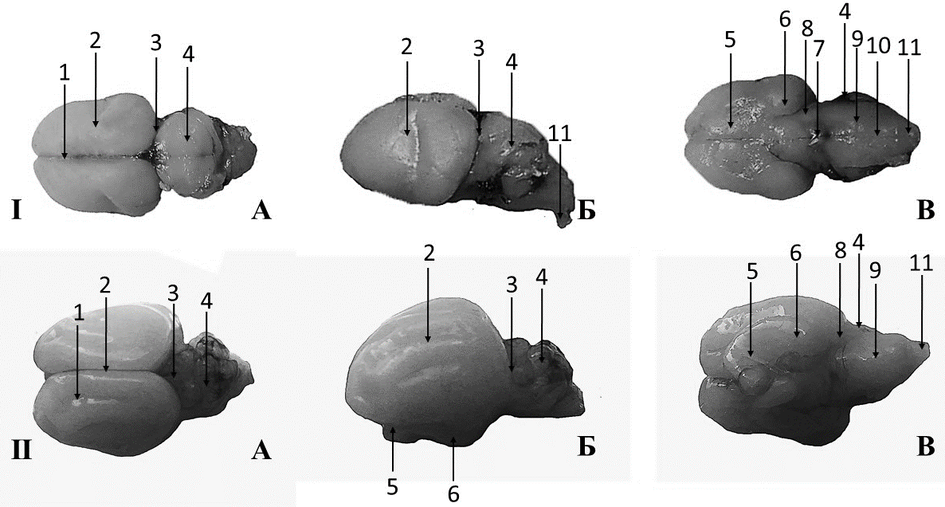
Рисунок 1 - Головной мозг новорожденного щенка норки (I) и котенка (II) с дорсальной (А), латеральной (Б) и базальной (В) поверхности:
1 - fissura longitudinalis cerebri; 2 - hemispheria cerebri; 3 - fissura transversa cerebri; 4 - cerebellum; 5 - bulbus olfactorius; 6 - lobus piriformis 7 - corpus mamillare; 8 - pedunculi cerebri; 9 - pons; 10 - fissura mеdiana ventralis; 11 - medulla oblongata

Борозды и извилины плаща немногочисленны. У щенков обнаружена одна из первичных борозд - боковая (сильвиева) борозда (рис. 2). У котят из первичных, помимо боковой, присутствует латеральная обонятельная борозда, а все остальные борозды (краевая, надсильвиева, эктосильвиева, петлевая и венечная) относятся ко вторичным (рис. 3).

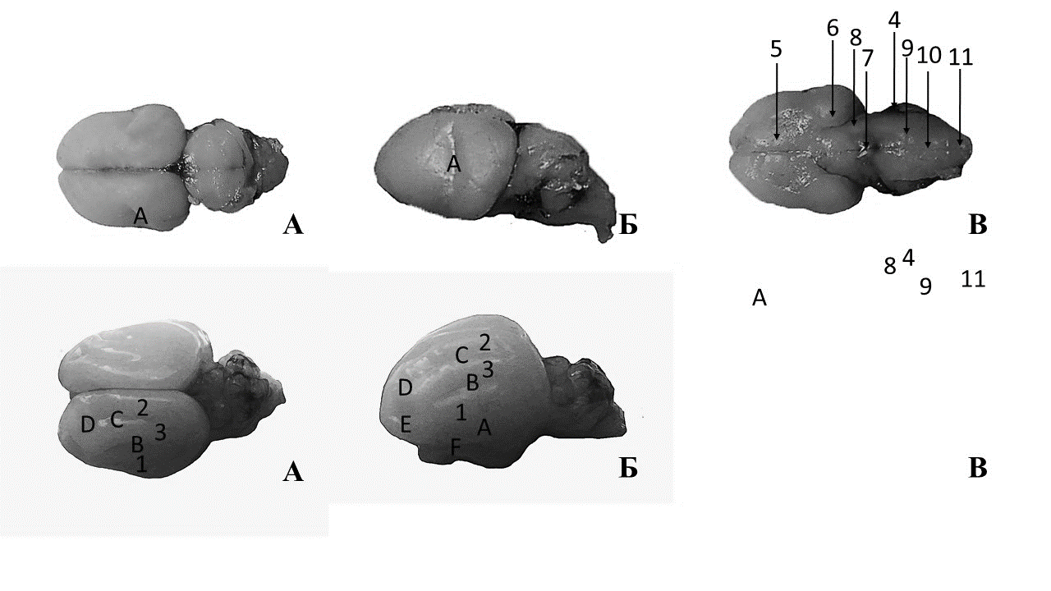
Рисунок 2 - Борозды (sulcus) новорожденного щенка норки с дорсальной (А) и латеральной (Б) поверхности:
A - sulcus lateralis

Рисунок 3 - Борозды (sulcus) и извилины (gyrus) новорожденного котенка с дорсальной (А) и латеральной (Б) поверхности:
A - sulcus lateralis; B - sulcus ectosylvius; C - sulcus marginalis; D - sulcus ansatus; E - sulcus coronalis; F - sulcus rhinalis lateralis; 1 - gyrus sylvius; 2 - gyrus marginalis; 3 - gyrus ectomarginalis

При микроскопическом исследовании гистологических срезов тканей головного мозга у новорожденных определяется ряд особенностей, как возрастных, так и видовых.
Слои коры полушарий слабо дифференцированы и трудноразличимы, клетки расположены компактно, нервные волокна не миелинизированы, в белом веществе расположено большое количество нервных клеток.
У щенков в сером веществе полушарий дифференцируется молекулярный слой (18,29±1,14 мкм), тогда как у котят, помимо молекулярного (65,95±3,71 мкм), обнаружены большие пирамидные клетки (клетки Беца), что позволяет дифференцировать внутренний пирамидный слой (78,59±3,00 мкм) и слой полиморфных клеток (138,39±4,31 мкм). При этом отношение серого вещества полушарий к белому у щенков составило 0,88, а у котят 0,52 (рис. 4).

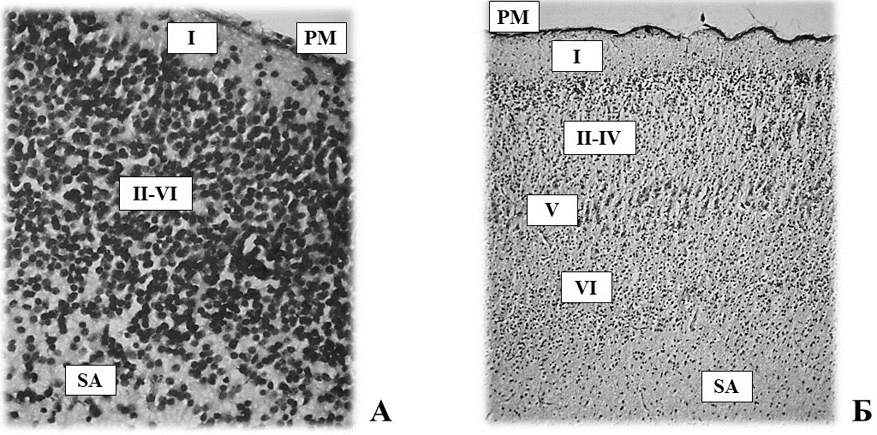
Рисунок 4 - Слои полушарий мозга новорожденного щенка норки (А) и котенка (Б):
PM - мягкая мозговая оболочка; I - молекулярный слой; V - внутренний пирамидный слой; VI - слой полиморфных клеток; SA - белое вещество. Гематоксилин и эозин. А - об. 10, ок. 40; Б - об. 10, ок. 10

Цитоархинектоника мозжечка новорожденных представлена четырьмя слоями. У них присутствует внешний (эмбриональный) зернистый слой (щенки - 5,13±0,36 мкм, котята - 11,50±1,51 мкм), который плотный и легко различимый. Молекулярный слой (щенки - 7,40±0,49 мкм, котята - 12,86±0,90 мкм) тонкий и беден клетками. Клетки Пуркинье у щенков единичные, маленькие, каплевидные и неравномерно расположены в коре мозжечка – не образуют ганглионарный слой. У котят клетки Пуркинье крупнее, чем и щенков, и хорошо дифференцируются, образуя ганглионарный слой (11,49±0,60 мкм). Внутренний зернистый слой содержит плотно упакованные гранулярные клетки (щенки - 18,97±1,47 мкм, котята - 29,53±1,67 мкм) (рис. 5).

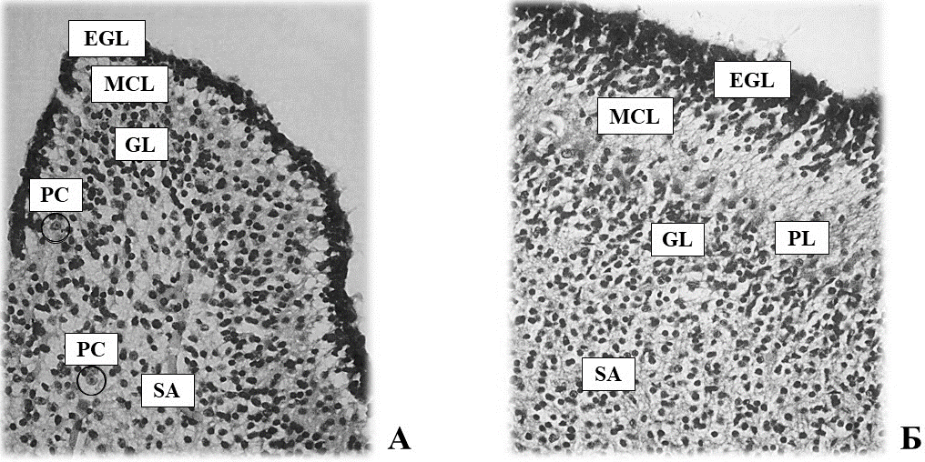
Рисунок 5 - Слои мозжечка новорожденного щенка норки (А) и котенка (Б):
ECL - эмбриональный (внешний) гранулярный слой; MCL - молекулярный слой; PC - клетки Пуркинье; PL - слой клеток Пуркинье; GL - гранулярный слой; SA - белое вещество. Гематоксилин и эозин. Об. 10, ок. 40

Таким образом, были определены морфологические особенности головного мозга новорожденных щенков американской норки генотипа Standard и котят.

Список литературы
1. Авдеенко, В. С. Ветеринарное акушерство с неонатологией и биотехника репродукции животных. Практикум: учебное пособие для вузов / В. С. Авдеенко, С. В. Федотов, С. О. Лощинин. - СПб: Лань, 2022. - 196 с.
2. Федотов, С. В. Неонатология и патология новорожденных животных / С. В. Федотов, Г. М. Удалов, Н. С. Белозерцева. - СПб: Лань, 2022. - 180 с.
3. Хрусталева, И. В. Анатомия домашних животных / И. В. Хрусталева, Н. В. Михайлов, Я. И. Шнейберг. - М.: Колос, 2000. - 704 с.
4. Целуйко, С. С. Особенности тканей, органов и систем у детей различных возрастных групп: учебное пособие / С. С. Целуйуо, Н. П. Красавина, И. Ю. Саяпина. - Благовещенск: 2016 - 120 с.

